第29屆TDK盃全國大專院校創思設計與製作競賽

得獎隊伍參賽人員及機器人簡介
填寫日期: 2025/10/OO
- 隊伍基本資料
  - 組別: 自動組/遙控組
  - 學校/科(系)名稱： 國立雲林科技大學/機械工程系
  - 機器人名稱：
  - 獲得獎項名稱：

- 參賽人員簡介

表1 參賽人員簡介表
隊 名 |  |  |  | 機器人名
學 校 |  |  |  | 系（科）別
地 址
指導老師
指導老師(1) | 姓名 |  | 簡介
指導老師(1) | 姓名 |  | 大頭照：2.8*3.5  (公分)
指導老師(1) | 職稱 |  | 大頭照：2.8*3.5  (公分)
指導老師(1) | 連絡電話 |  | 大頭照：2.8*3.5  (公分)
指導老師(2) | 姓名 |  | 簡介
指導老師(2) | 姓名 |  | 大頭照：2.8*3.5  (公分)
指導老師(2) | 職稱 |  | 大頭照：2.8*3.5  (公分)
指導老師(2) | 連絡電話 |  | 大頭照：2.8*3.5  (公分)

表2 參賽人員簡介表(續)
隊長 |  |  |  |  | 隊員1
姓名 |  |  | 學校 |  | 姓名 |  |  | 學校
學號 |  |  | 科系 |  | 學號 |  |  | 科系
電話 |  |  | 班級 |  | 電話 |  |  | 班級
簡介 |  |  |  |  | 簡介
大頭照：2.8*3.5  (公分) |  |  |  |  | 大頭照：2.8*3.5  (公分)
隊員2 |  |  |  |  | 隊員3
姓名 |  |  | 學校 |  | 姓名 |  |  | 學校
學號 |  |  | 科系 |  | 學號 |  |  | 科系
電話 |  |  | 班級 |  | 電話 |  |  | 班級
簡介 |  |  |  |  | 簡介
大頭照：2.8*3.5  (公分) |  |  |  |  | 大頭照：2.8*3.5  (公分)
團體照(老師+學生)
照片範圍：7*18（公分）

機器人簡介
( 請填入機器人簡單介紹 )
( 請填入機器人簡單介紹 )
( 請填入機器人簡單介紹 )

(注意：紅字部分請自行修改，下方範例圖片請放上自己組別的照片)

Fig.1. 創思機器人 --- 正視圖
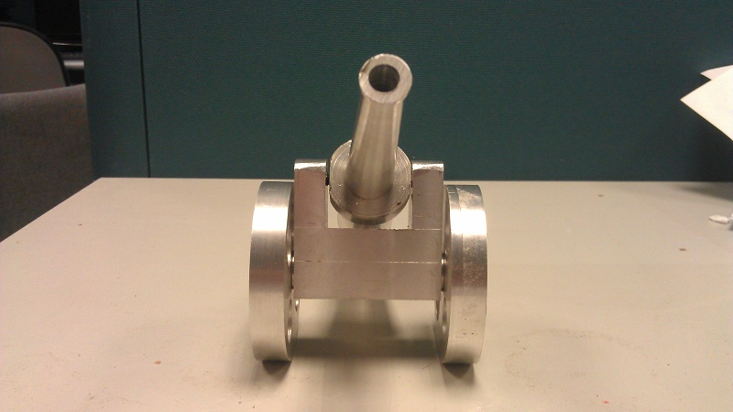
圖片說明:
(範例: 經由簡易的車床加工，針對砲筒處進行細車削，此表面更加光滑。)

Fig.2. 創思機器人 --- 後視圖
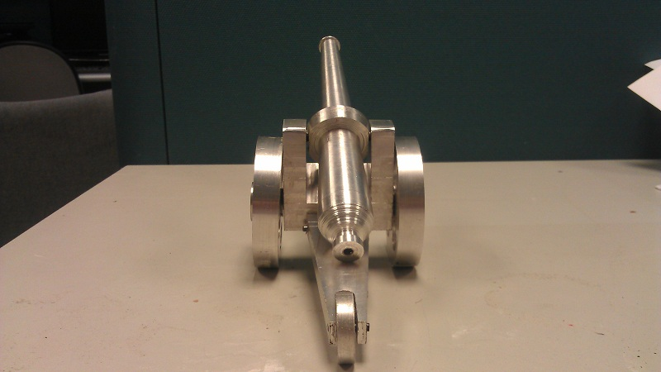
圖片說明:
(範例: 後方輪子處，採用一隻pin固定，簡單又實用。)

Fig.3. 創思機器人 --- 右側視圖
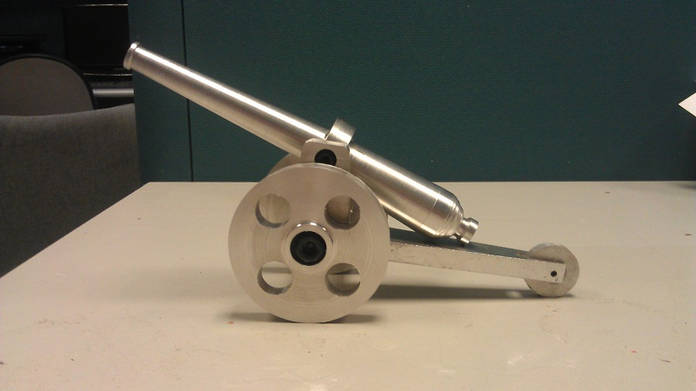
圖片說明:
(範例: 輪胎部分使用鑽床鑽洞，將圓四等分，增加美觀。)

Fig.4. 創思機器人 --- 左側視圖
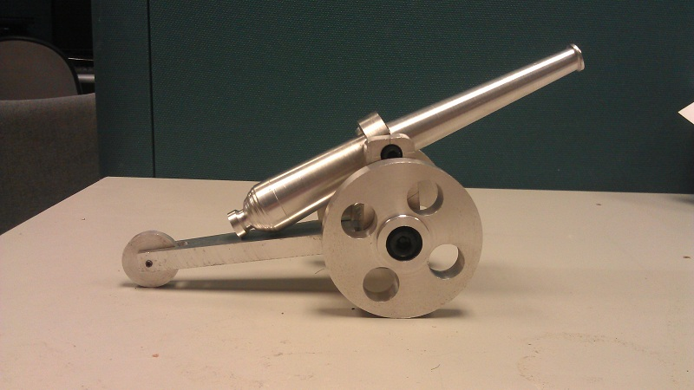
圖片說明:
(範例: 輪胎部分使用鑽床鑽洞，將圓四等分，增加美觀。)

Fig.5. 創思機器人 --- 俯視圖
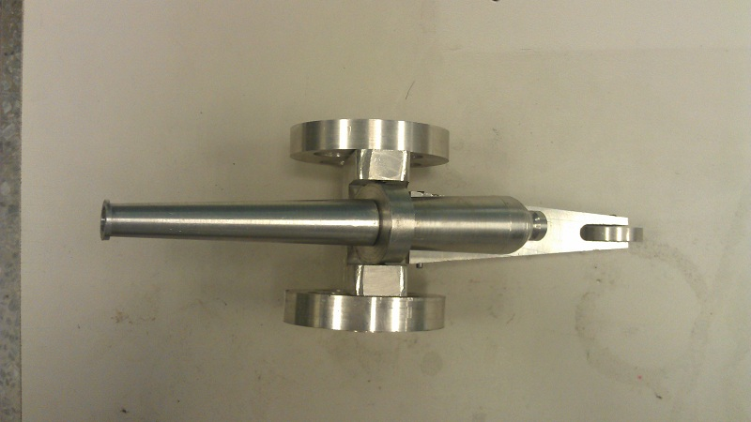
圖片說明:
(範例: 砲台全身採用鋁合金製造，抗腐蝕性佳。)

Fig.6. 創思機器人 --- 底視圖
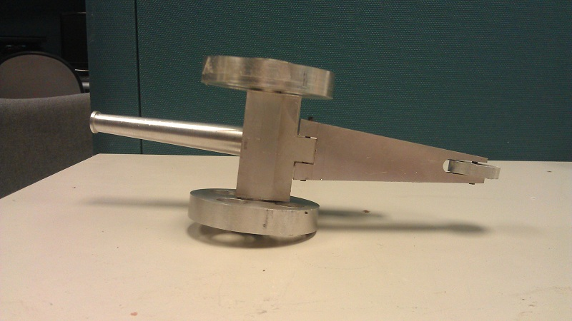
圖片說明:
(範例: 砲台底座採用三點式接觸設計，特色平穩。)

Fig.7. 創思機器人 --- 等角視圖
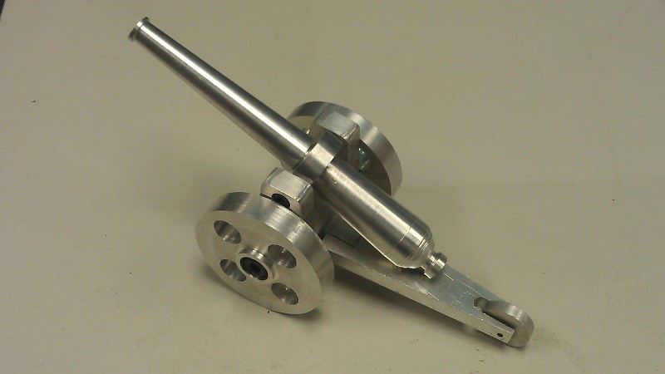

Fig.8. 創思機器人 --- 特色圖。
(請放置一張組員與機器人之合照，可以充分表達出機器人的特色。)
圖片說明:OOOOOOOO

